Урок №28
Тема. Селянська реформа в Наддніпрянській Україні

Мета: - охарактеризувати соціально-економічне становище українських земель у складі Російської імперії в другій половині ХІХ ст., детально зупинитися на проведенні селянської реформи в Україні;
- розвивати в учнів уміння встановлювати причинно-наслідкові зв’язки під час аналізу історичних подій, працювати з історичними джерелами, зіставляти різні погляди з однієї проблеми, висловлювати свою точку зору, робити висновки;
- сприяти патріотичному та правовому вихованню учнів.

Основні поняття: криза кріпосницької системи господарювання, реформа, модернізація, стан тимчасовозобов’язаних, «викупні угоди».

Обладнання: комп’ютер, карта, мультимедійна презентація, історичні документи, схеми, таблиці, ілюстрації.

Тип уроку: урок засвоєння нових знань.

Очікувані результати:
після уроку учні зможуть:
- описувати й характеризувати модернізаційні процеси в українських землях;
визначати суть селянської реформи 1861 р. та особливості її проведення в Україні;
- на основі аналізу різних джерел інформації описувати явища й наводити статистичні дані щодо соціальних та економічних зрушень в українських землях, визначати основні тенденції модернізації українського суспільства у другій половині XIX ст., доводити закономірність процесів модернізації у розвитку українських земель даного періоду.

Хід уроку

І. Організаційний момент
ІІ. Актуалізація опорних знань учнів

2.1. Завдання учням: (методичний прийом – «коло ідей»)
- що спільного містять сюжети картин, які подано на екрані монітору ?
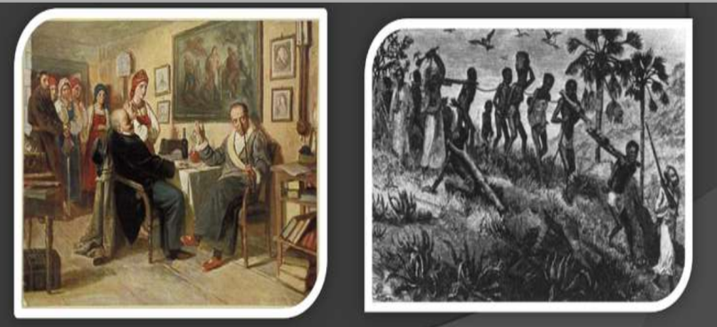
2.2. Підсумок обговорення підводить учитель (А. Лінкольн відмінив рабство в США, а російський імператор Олександр ІІ скасував кріпацтво в Російській імперії).
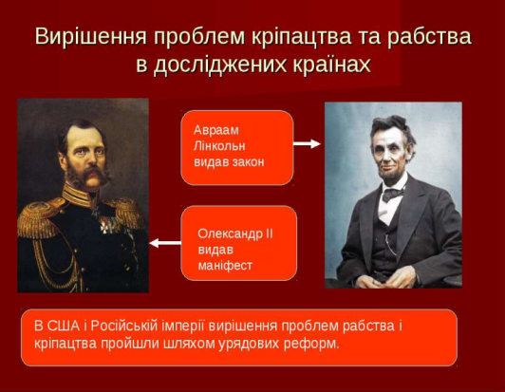

2.3. Завдання учням:
- у чому різниця між побутовими умовами селянської родини та родини поміщика? (див. слайд 1 презентації «Причини скасування кріпацтва» картини № 1, № 2)

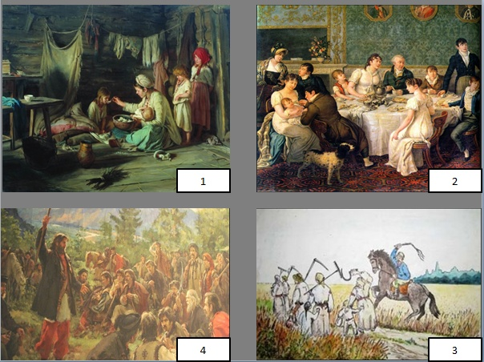

- на базі якої системи господарювання тримався поміщицький маєток? (див. слайд 1 презентації «Причини скасування кріпацтва» картина № 3)
- до якого наслідку призводила криза кріпосного господарства? (див. слайд 1 презентації «Причини скасування кріпацтва» картина № 4)
- поясніть, чому картини стоять саме під такими номерами? (див. слайд 2 презентації «Причини скасування кріпацтва»)
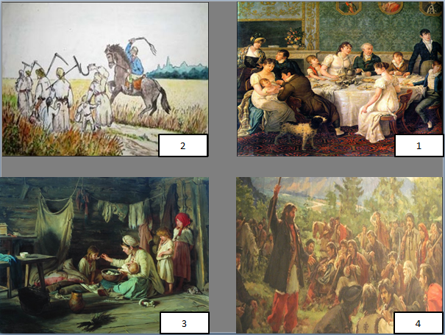

- з якою подією пов’язані карикатури ? (дивись слайд 3 презентації «Причини скасування кріпацтва»)
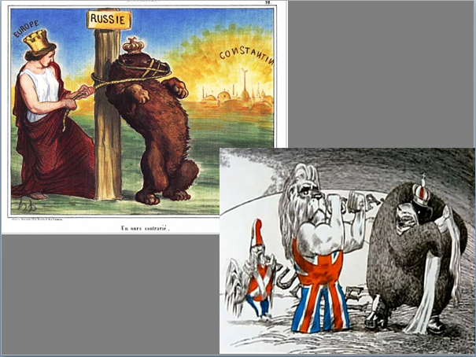
- як пов’язана криза кріпосного господарства і поразка Росії в Кримській війні ? (дивись слайд 4 презентації «Причини скасування кріпацтва»)
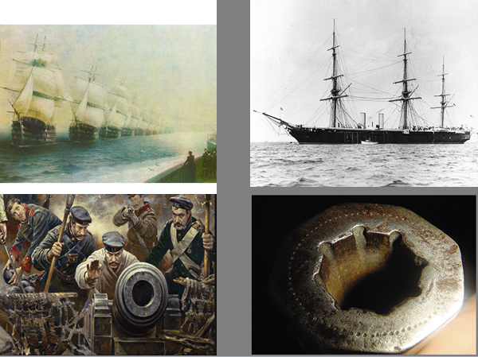

ІІІ. Сприйняття та усвідомлення навчального матеріалу
3.1. Оголошення теми («Селянська реформа в Наддніпрянській Україні») та мети уроку.
3.2. План уроку
1. Передумови та причини скасування кріпацтва.
2. Зміст селянської реформи.
3. Наслідки та оцінка селянської реформи

3.3. Завдання учням:
- висловіть думку, чому потрібно було скасувати кріпацтво;
- прочитайте причини скасування кріпацтва (необхідно роздивитися малюнок та вибрати з них головні), порівняйте їх з вашими гіпотезами.
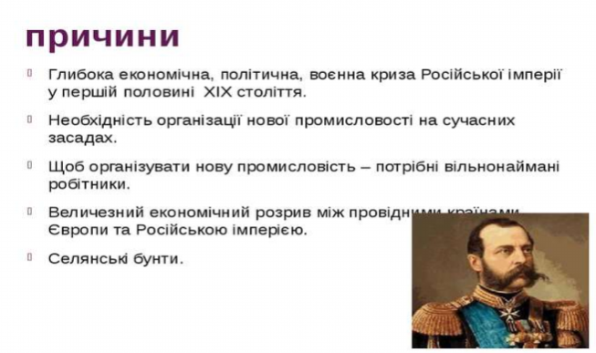
3.4. Пояснення вчителя. Робота над поняттями
Головним для Росії у 60-і р. 19 ст. стала модернізація всі сфер життя країни.
Модернізація — це оновлення, удосконалення, надання сучасного вигляду, перетворення відповідно до сучасних вимог економіки, технічне й технологічне переобладнання економічної сфери.
У світовій економіці відомі три типи модернізації:
- піонерська модернізація (Вона притаманна лідерам світового технічного та економічного прогресу. Постійна боротьба за світові ринки збуту підштовхує передові країни до вкладення значних коштів у науково-технічні розробки. Це дає змогу створити найефективніші економічні механізми, найраціональніші технології, найпродуктивнішу техніку);
- органічна модернізація ( Її практикують країни, що перебувають у другому ешелоні світового економічного прогресу. Вона є наслідком природного розвитку капіталізму й характеризується оволодінням технологіями та економічними механізмами, які виробили модернізатори-піонери. Ці новинки органічно вписуються у структуру національної економіки, яка внаслідок своєї еволюції вже дозріла для їх сприйняття, засвоєння та використання);
- наздоганяюча модернізація (Така модернізація теж базується на засвоєнні передових технологій та економічних механізмів. Проте це засвоєння не є природним, органічним, що стимулює дозрілість національної економіки. До цього, як правило, спонукає зовнішній виклик сусідніх більш економічно розвинених держав, що загрожує державі-аутсайдеру втратою позицій на міжнародній арені).

3.4. Проблемне завдання
Працюючи сьогодні на уроці, ви маєте відповісти, до якого типу модернізації можна віднести реформи 60-х років ХІХ ст. у Росії.
3.5. Розповідь учителя (розповідь відбувається на основі ОЛС «Зміст селянської реформи»)

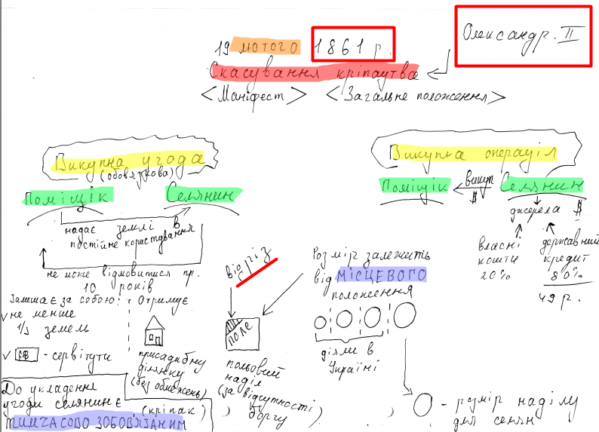
ІV. Закріплення набутих знань
4.1. Завдання учням:
- співставте документи (див. ст. 137 – 138) в підручнику та ОЛС;
- дайте оцінку, в чиїх інтересах була проведена реформа чи вирішувала вона головні проблеми в економіці;
- подивіться на обличчя селян, які читають маніфест про скасування кріпацтва на картині; опишіть їх емоційний стан;
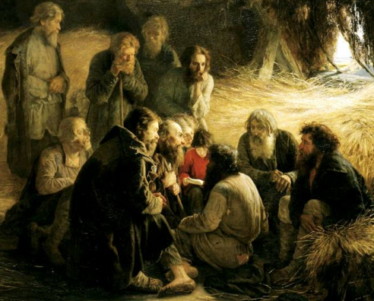
- чому художник змальовує селян після реформи саме так ?
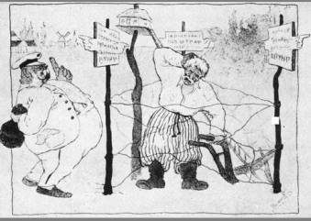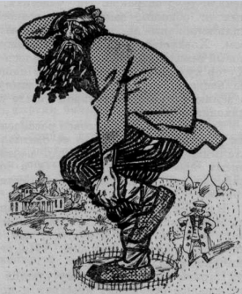

4.2. Завдання учням:
- прокоментуйте маркований текст підручника, що відображає основні наслідки реформи.
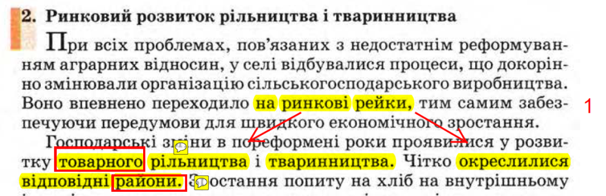
- що таке товарне рільництво ?

4.3. Пояснення учителя (вчитель на карті показує райони спеціалізації селянських господарств).

4.4. Завдання учням:
- які плюси і мінуси несло розшарування селянства ?
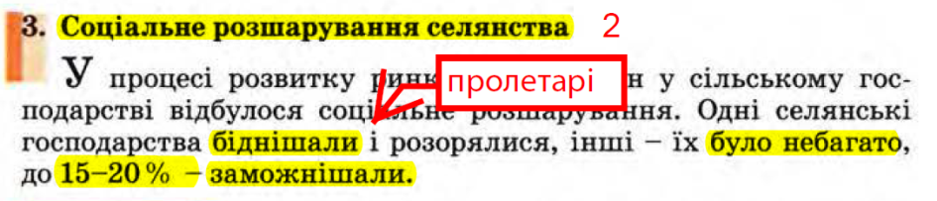
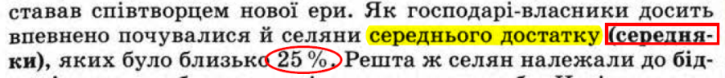

5.5. Завдання учням:
- прочитайте фрагменти маркованого тексту та ознайомтеся з діаграмою (див. малюнок № 1.2). Прокоментуйте наслідки демографічного росту населення України.
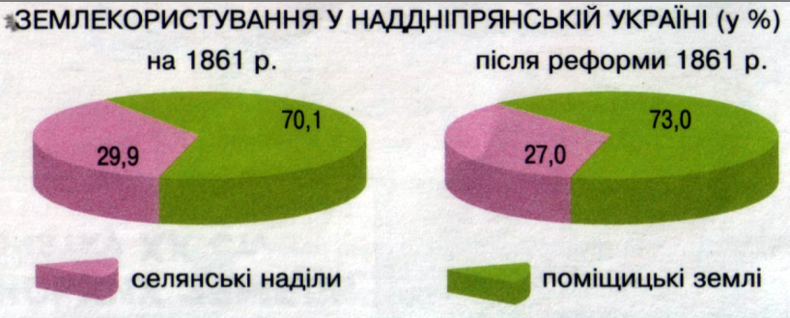

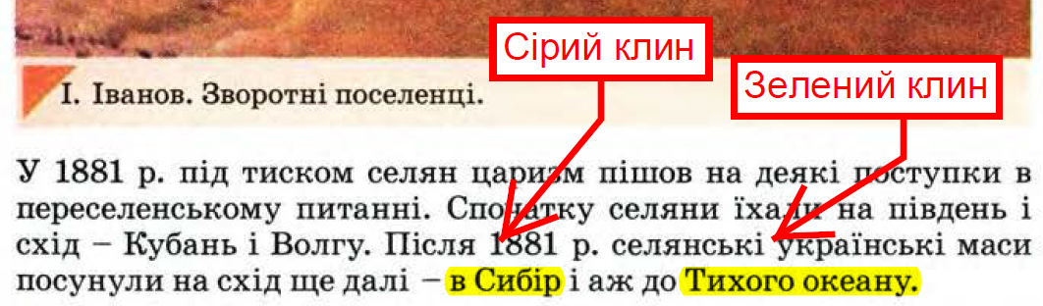

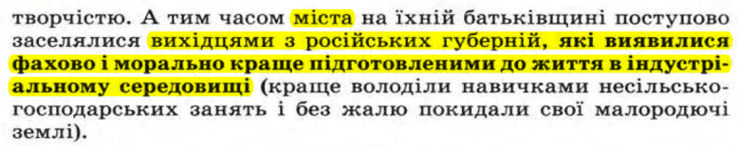

V. Узагальнення вивченого матеріалу
5.1. Питання учням:
- Чим відрізнялося скасування кріпосного права в Російський імперії та рабства в США ?
- Спробуйте спрогнозувати розвиток політичних процесів в Російській імперії після селянської реформи.
5.2. Виставлення оцінок та їх коментар
5.3. Повернення до учнівських очікувань

VІ. Домашнє завдання
7.1. Опрацювати матеріал підручника [§ 19].
7.2. Творче завдання: порівняти селянські реформи в Австрійській імперії (1848) та в Російській імперії (1861) за планом:
причини;
мета;
причини;
зміст;
наслідки.

